
Государственное автономное профессиональное образовательное учреждение Пензенской области «Пензенский колледж информационных и промышленных технологий (ИТ-колледж)»

Практическая работа по дисциплине
«Информационная безопасность»
на тему: «Исследование метода защиты информации с
использованием статистичеких свойств языка»

Выполнил:
ст.гр. 22ИТ24
Кошкаровский Н.А
Преподаватель:
Вьюнов Д.А.

Пенза, 2024
Лабораторная работа №2
Вариант 9.
Тема: исследование метода защиты информации с использованием статистических свойств языка.

Цель работы: исследование возможностей атаки на защищенный массив информации в случае, если схема защиты не устраняет статистической зависимости между символами.
Порядок выполнения работы:
- Ввести свои данные: фамилию, номер группы, номер варианта.
- Требуется рассчитать вероятности появления символов в ЗАКРЫТОМ тексте.
- Сопоставить их с вероятностями для открытого текста, определить соответствие букв.
- Расшифровать приведенную строчку из этого текста.
- Закодировать свою фамилию
Ход работы:
- Расшифровал шифр путём нахождения вероятности символов:
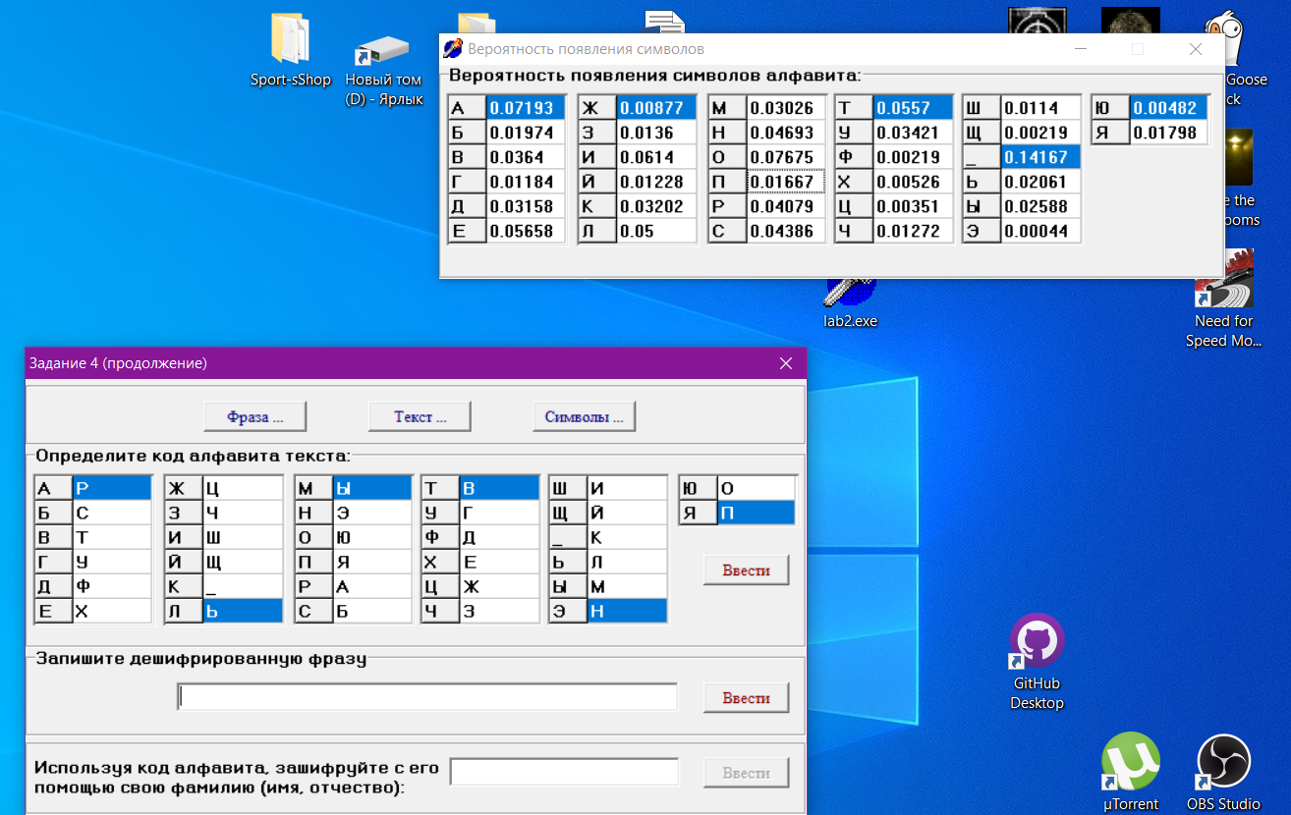
- Расшифровал зашифрованную фразу:
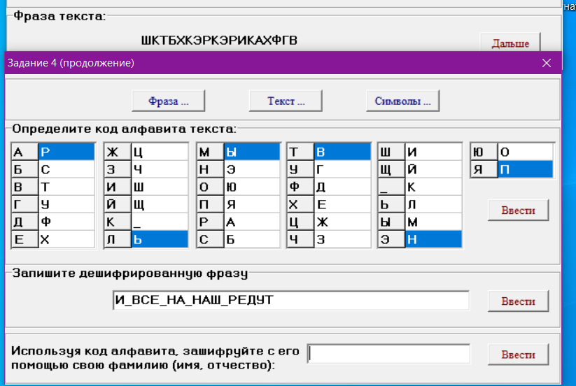
- Зашифровал свою фамилию с помощью шифра:
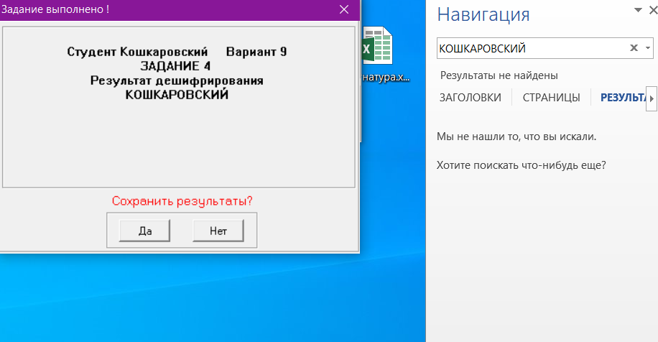
Результат выполнения программы:
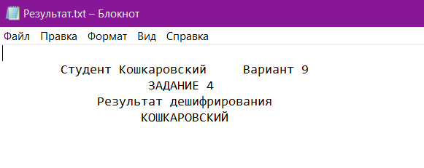

Контрольные вопросы:
- Суть статистического анализа заключается в использовании методов сбора, анализа и интерпретации данных для извлечения информации из наборов числовых или категориальных данных. Он помогает обобщить информацию, выявить закономерности, делать выводы и принимать решения на основе вероятностных выводов.
- Формула расчета вероятности зависит от конкретной ситуации и используемого вероятностного распределения. Например, для вычисления вероятности события A можно использовать формулу классической вероятности: P(A) = (количество благоприятных исходов) / (общее количество возможных исходов).
- Разрешающая мощность статистики — это способность обнаруживать различия или эффекты в данных. Чем выше разрешающая мощность, тем более вероятно, что статистика сможет обнаружить действительно существенные различия между группами или явлениями.
- Хорошая статистика должна обладать следующими свойствами:
  - Достоверность: результаты должны быть точными и надежными.
  - Полнота: статистика должна учитывать все существенные факторы и аспекты исследуемого явления.
  - Объективность: анализ должен проводиться без предвзятости и искажений.
  - Репрезентативность: выборка должна быть репрезентативной для всей популяции или явления.
  - Понятность: результаты и выводы должны быть понятными и интерпретируемыми для широкой аудитории.
Вывод: В лабораторной работе я проделал исследование возможностей атаки на защищенный массив информации в случае, если схема защиты не устраняет статистической зависимости между символами.

